附件1
二级建造师继续教育公共课学习指南
- 用微信客户端扫描“苏州市智信建设职业培训学校”官方公众号二维码并关注，关注后点击底部“在线学习”，首次使用时会出现“认证登陆”界面，此页面下需要填写的手机号务必是当时报名时预留的手机号(可询问公司经办人)，否则将无法获取课程信息；
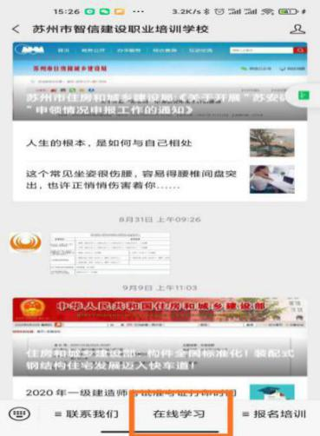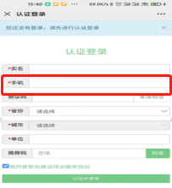
第①步 第②步 第③步
- 以上操作完成会进入如下界面，请按下图显示依次点击“我的课程”、“我的班级”、“二级建造师继续教育**工程”、“在线课程”；
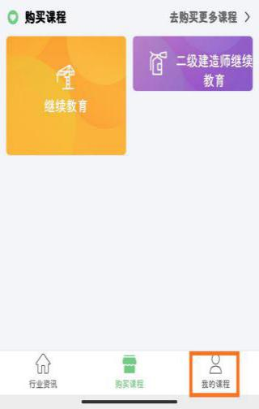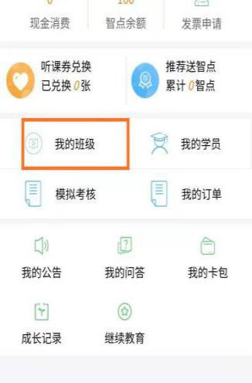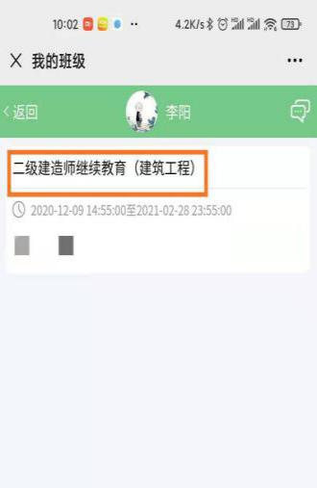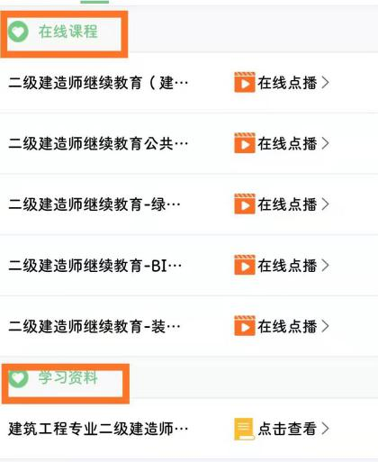
第①步 第②步 第③步 第④步

- 网课观看同时支持手机端微信和Windows版微信 ，用电脑Windows版微信观看可获得大屏观看体验，设置方法如下：
